Ocasionalmente, envio e-mails com ofertas especiais e atualizações sobre novidades na plataforma https://learn.cantrill.io . No máximo, isso pode ser feito alguns e-mails por mês; nunca mais do que isso, e nunca compartilharei seu endereço de e-mail com outras plataformas.
Se quiser garantir que você veja esses e-mails, precisa me permitir enviá-los. Não se preocupe; leva apenas 30 segundos e vale a pena! Para que eu possa compartilhar essas atualizações e ofertas especiais com você:
Passo 1
Clique no ícone do usuário no canto superior direito e vá em "Editar perfil"
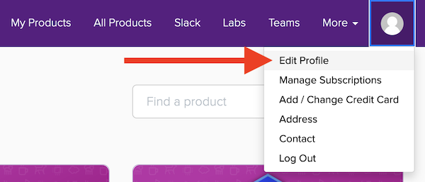
Passo 2
Procure por esta opção
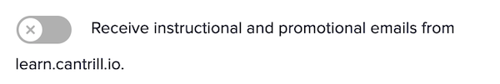
Etapa 3
Alterar certifique-se de que esteja habilitado (como abaixo)
